Управление кадрами

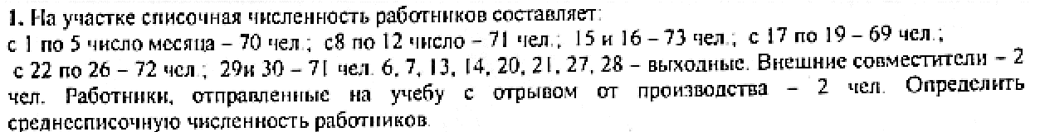

|  |  |  |
| --- | --- | --- |
| Суммарная численность работников | C (числа) | По (число) |
| 70 | 1 | 5,(6,7) |
| 71 | 8 | 12,(13,14) |
| 73 | 15 | 16 |
| 69 | 17 | 19,(20,21) |
| 72 | 22 | 26,(27,28) |
| 71 | 29 | 30 |

Средняя суммарная численность работников = ((70 + 2) * 7 + (71 + 2) * 7 + (73 + 2) * 2 + (69 + 2) * 5 + (72 + 2) * 7 + (71 + 2) * 2) / 30 = 72.8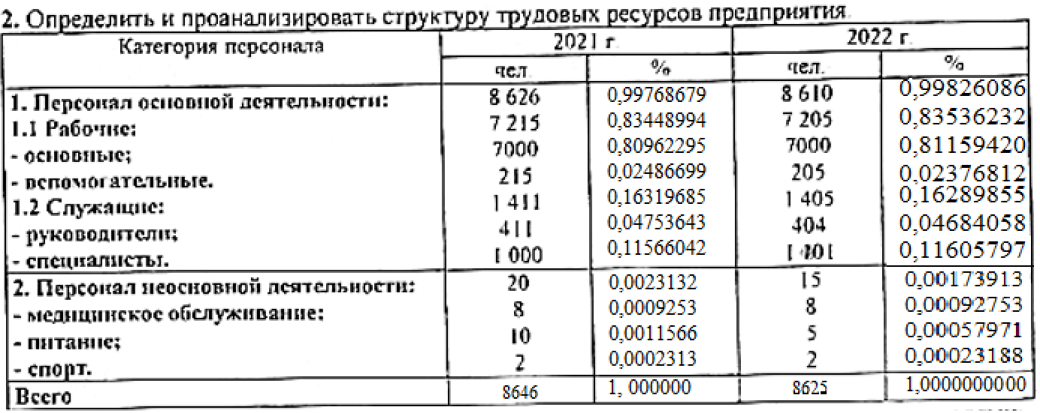

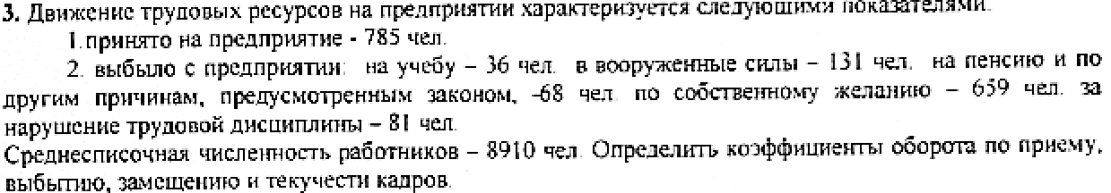Кпр = Чпр / ССЧ = 785 / 8910 = 0,0881032547699  
Квыб = Чвыб / CCЧ = 1043/ 8910 = 0,117059483726150  
Кзам = Кпр / Квыб = 0,0881032547699 / 0,117059483726150 = 0,7526366251196659  
Ктек = Чвыб вн / ССЧ = 740 / 8910 = 0,08305274971941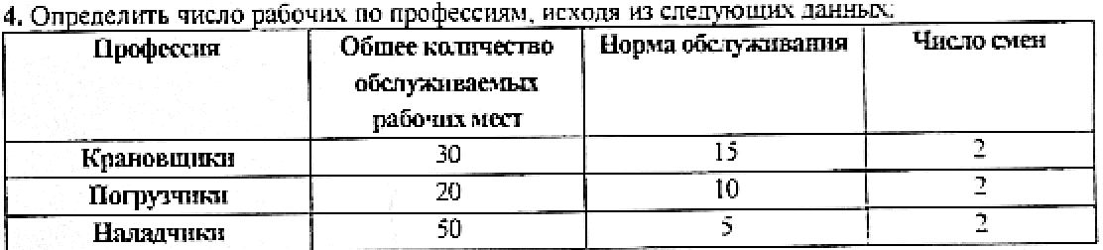

Численность = (Общее кол-во обслуживаемых раб. мест / Норма обслуживания оборудования) х Число смен  
Крановщики = (30 / 15) * 2 = 4  
Погрузчики = (20 / 10) * 2 = 4  
Наладчики = (50 / 5) * 2 = 20



Чя = Чс * К1 = 2200 * 225 / 270 = 1833



Чс = Чя * К2 = 2300 * 270 / 258 = 2 407

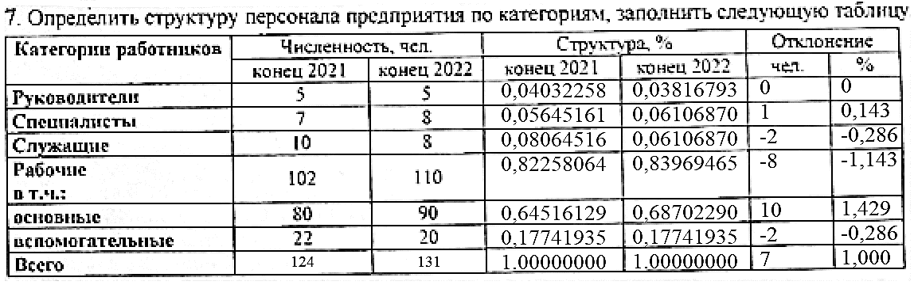



Чяч = Тпр / (Фн * k) = 26000 / 2032 * 1.1 = 11  
Чсп = Чяч * kсп = 2032 / 2016 * 11 = 11